For Loop
Plezier
Assessment blad
Unplugged
U
Naam
:
Datum
:
Hieronder staan de gespeelde rondes van het For Loop spel. Er staat wat elke speler met de dobbelsteen heeft geworpen toen ze aan de beurt waren. Vul de nummer lijnen in en tel de scores voor elke ronde bij elkaar op. Wie heeft er gewonnen?
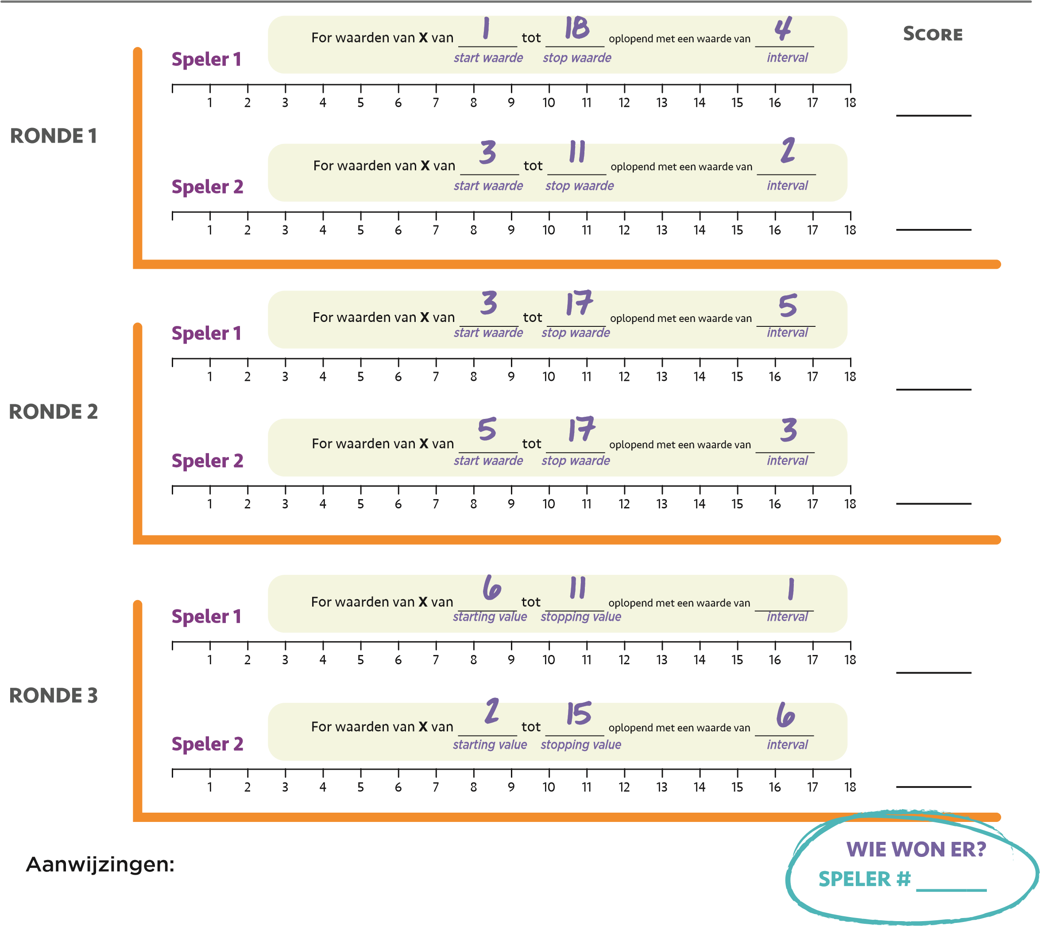* Gebruik de genummerde lijnen om de gemaakte loop vast te kunnen leggen.
- Start bij de start waarde van X
- Tel langs de genummerde lijn en omcirkel de nummers die overeen komen met de interval.
- Stop als je bij de van te voren bepaalde stop waarde komt.
- Tel alle omcirkelde nummers bij elkaar op om jouw score te bepalen en geef dan de volgende speler de beurt.
- Degene die 2 van de 3 potjes wint is de winnaar.
Revision 140928.1a

